

Апрель 2012 года Газета МКОУ КСШ№ 2 для учащихся, учителей и родителей № 6

1 МАЯ – Праздник весны и труда!  Первомай – это праздник мира и согласия.  Мир – чтобы трудится, радоваться цветущим веснам, мечтать и дерзать. Труд – чтобы украшать родную планету, приносить людям радость и счастье.  С Праздником! Весеннего настроения и радости!  - 21 апреля в школе проходил  субботник, в котором приняли участие педагоги и обучающиеся всех классов. Отлично поработали все!  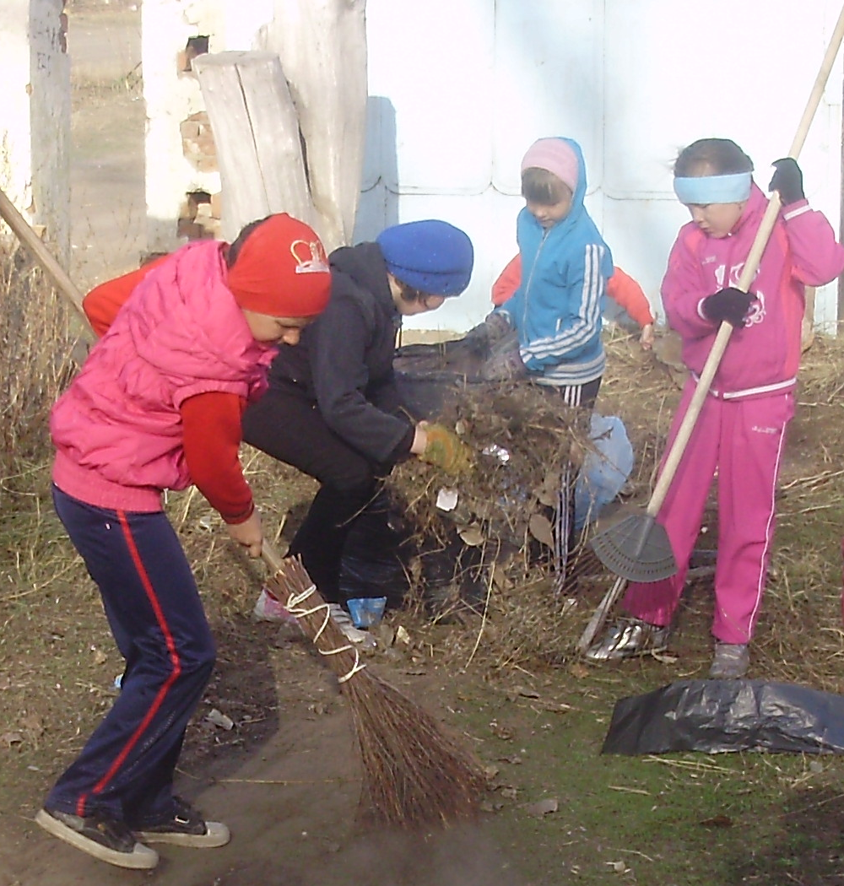    Мусор с территории школы был вывезен на четырёх машинах. Но нужно помнить всегда:  Учащиеся 3 «Г» класса  ЧИСТО НЕ ТАМ, ГДЕ МЕТУТ, А ТАМ, ГДЕ НЕ МУСОРЯТ!  * * * |   * * *  Для тех, кому сегодня девятнадцать,  Война – доисторический этап.  И даже мы, по – честному, признаться,  Все реже вспоминаем о фронтах.  Стираются во времени детали,  Берут своё идущие года.  Но День Победы словно был вчера лишь,  Я помню весь его до мелочей,  До той слезы, с которой мой товарищ  Не мог от солнца отвести очей.  И тишина на все земные травы  Легла такая в тот далёкий час,  Как в наши дни она над всей державой  Восходит на рассвете каждый раз.  А что ещё? Чем в душу так запал он,  Тот день, могу сказать для юных вас:  Над миром солнце в чистом небе встало,  Как каждый день встаёт оно сейчас.  Сергей Орлов
- 7 апреля состоялась районная олимпиада  учащихся начальных классов. По русскому языку I место заняла Полина Ильющенкова, учащаяся 3 «А» класса, учитель Е.В. Гордиевских, II место – Елизавета Быкова, учащаяся 3 «В» класса, учитель О.В. Карелова, II-III место – Елена Королёва, учащаяся 4 «В» класса, учитель Л.А. Фёдорова.    Призёрами олимпиады стали: Дарья Гордиевских, учащаяся 4 «Б» класса – по русскому языку, учитель Н.М. Попова, Данил Нечипорук, учащийся 3 «Г» класса – по математике, учитель Т.В. Науменко. | 9 Мая – День Победы!  Сегодня всех с победой поздравляем,  Возносим благодарность тем, кто воевал,  Здоровья вам и всем родным желаем,  Лет долгих жизни, чтоб всегда лишь мир вас окружал.  
В мае будут принимать  поздравления с днём рождения  Л.И. Тельминова, И.Г. Обанина,    Е.В. Челдушкина, Т.Ю. Балдина, А.Г. Барчанинова | * * *      Новых успехов, блестящих идей!  Смелые планы, мечты и стремления  Пусть воплотятся в реальность скорей! Радости, счастья, удач!  С Днем рождения!

